TUGAS 6 PRAKTIKUM

DASAR ANALISIS ALGORITMA GRAF

STUDI KASUS: BREADTH FIRST SEARCH DAN DEPTH FIRST SEARCH

Disusun sebagai salah satu tugas

mata kuliah Analisis Algoritma



Patricia Joanne

140810160065

Dikumpulkan tanggal

8 Mei 2019

PROGRAM STUDI S-1 TEKNIK INFORMATIKA

FAKULTAS MATEMATIKA DAN ILMU PENGETAHUAN ALAM

UNIVERSITAS PADJADJARAN

2019

**Nomor 1: BFS**

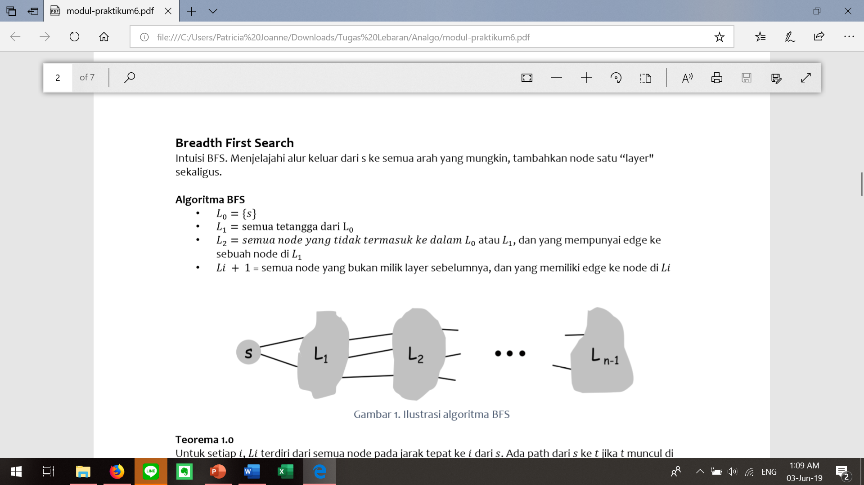

Jawab:

* Program: [cpp.sh/8oo5x](http://cpp.sh/8oo5x)

#include<iostream>

using namespace std;

int cost[10][10], qu[10], visit[10], visited[10];

int i,j,k,m,n,front,rare,v;

int main(){

int m;

cout <<"Masukkan jumlah simpul: ";

cin >> n;

cout <<"Masukkan jumlah tepian: ";

cin >> m;

cout <<"\nTEPIAN: ";

for(k=1; k<=m; k++){

cin >>i>>j;

cost[i][j]=1;

}

cout <<"Masukkan titik awal yang akan dilewati: ";

cin >>v;

cout <<"Simpul yang dilewati: ";

cout <<v<<" ";

visited[v]=1;

k=1;

while(k<n){

for(j=1; j<=n; j++)

if(cost[v][j]!=0 && visited[j]!=1 && visit[j]!=1){

visit[j]=1;

qu[rare++]=j;

}

v=qu[front++];

cout<<v <<" ";

k++;

visit[v]=0;

visited[v]=1;

}

}

* Hasil:

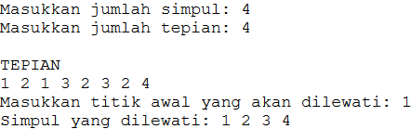

* Kompleksitas waktu: O(V + E) dengan V adalah simpul dan E adalah tepian.

**Nomor 2**

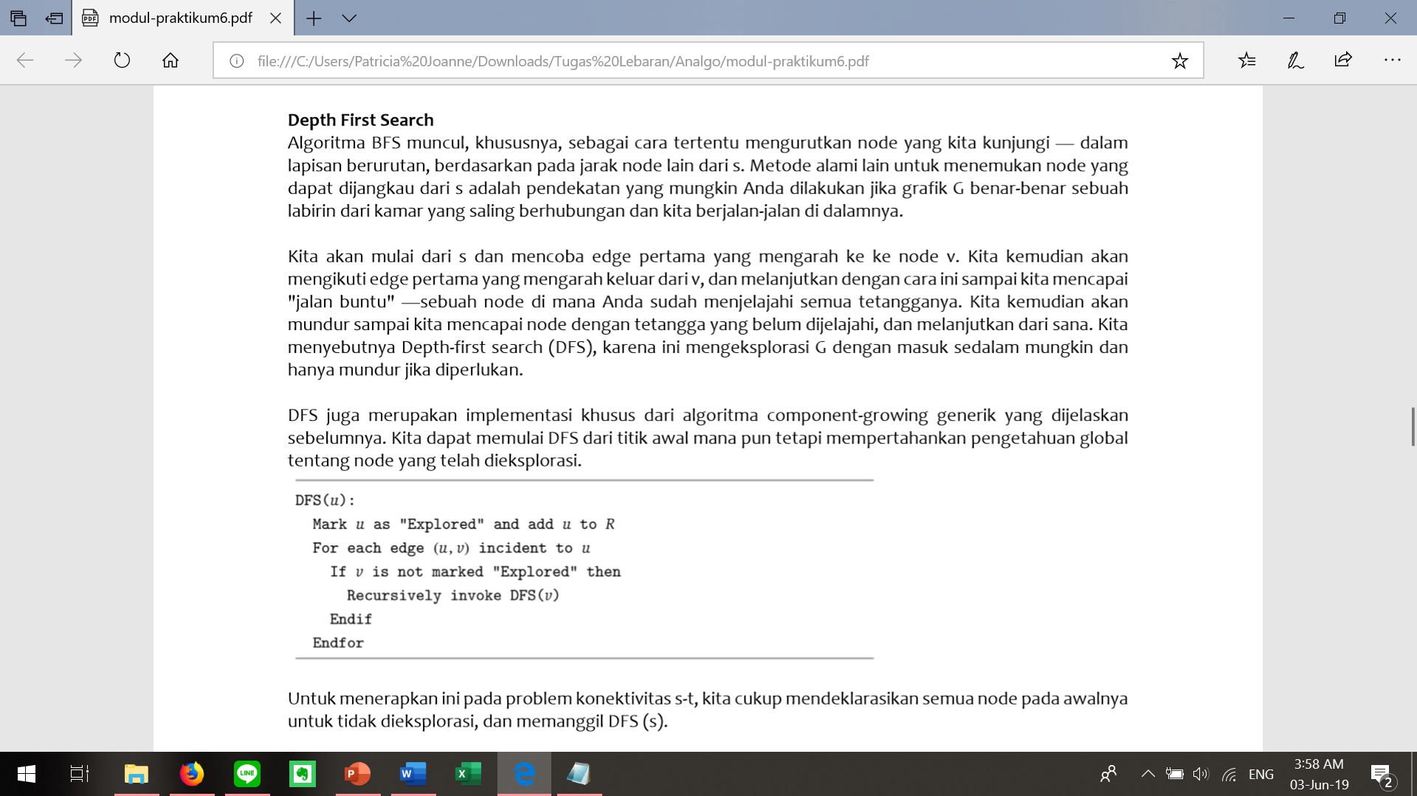



Jawab:

* Program: [cpp.sh/54psv](http://cpp.sh/54psv)

#include<iostream>

using namespace std;

int cost[10][10],i,j,k,m,n,stk[10],top,v,visit[10],visited[10];

int main(){

cout <<"Masukkan jumlah simpul: ";

cin >> n;

cout <<"Masukkan jumlah tepian: ";

cin >> m;

cout <<"\nTEPIAN \n";

for(k=1; k<=m; k++){

cin >>i>>j;

cost[i][j]=1;

}

cout <<"Masukkan titik awal yang akan dilewati: ";

cin >>v;

cout <<"Simpul yang dilewati: ";

cout << v <<" ";

visited[v]=1;

k=1;

while(k<n){

for(j=n; j>=1; j--)

if(cost[v][j]!=0 && visited[j]!=1 && visit[j]!=1){

visit[j]=1;

stk[top]=j;

top++;

}

v=stk[--top];

cout<<v << " ";

k++;

visit[v]=0;

visited[v]=1;

}

}

* Hasil:

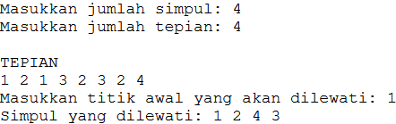

* Kompleksitas waktu: O(V + E) dengan V adalah simpul dan E adalah tepian.